重症肌无力健康教育
一、什么是重症肌无力？
重症肌无力是一种累及骨骼肌神经—肌肉接头处突触后膜乙酰胆碱酯酶的自身免疫性疾病

二、重症肌无力的临床表现有哪些？
肌肉连续收缩后出现严重无力甚至瘫痪，休息后症状可减轻，此波动现象称为晨轻暮重。首发症状常为一侧或双侧眼外肌无力，四肢肌肉受累以近端无力为重。
大部人可能出以下症状：
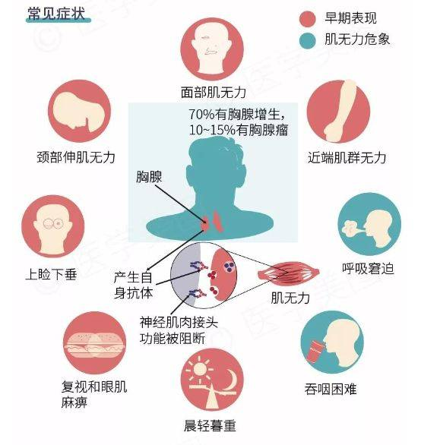
- 眼皮下垂、视力模糊、复视、斜视、眼球转动不灵活。
- 表情淡漠、苦笑面容、讲话大舌头、构音困难，常伴鼻音。
- 咀嚼无力、饮水呛咳、吞咽困难。
- 颈软、抬头困难，转颈、耸肩无力。
- 抬臂、梳头、上楼梯、下蹲、上车困难。

三、重症肌无力的高危人群有哪些？
- 80%的重症肌无力患者胸腺肿瘤增加，淋巴滤泡增生，生发中心增多；10%~20%合并胸腺瘤。
- 常见诱因感染、手术、精神创伤、全身性疾病、妊娠、分娩等。
四、重症肌无力的相关检查有哪些？
- 新斯的明试验：判断是否有肌无力及易疲劳症状
- 电生理检查：检测是否存在肌纤维反应逐渐减弱现象，及神经-肌肉传导的受损情况
- 胸腺CT、MRI检查：了解有无胸腺瘤
- 肺功能测试：测量呼吸强度，评估患者的呼吸作用是否减弱
五、重症肌无力患者如何进行自我管理？
- 生活规律，早睡早起，避免过劳、外伤、精神创伤，保持情绪稳定。
- 按时按量服药，避免受凉感冒及各种感染。
- 如生育年龄的妇女应避免妊娠、人工流产等。
- 注意外出安全，随身携带疾病信息及求助卡。

